ADI :  SOYADI :  SINIFI :  NO : | 75. YIL MESLEKİ VE TEKNİK ANADOLU LİSESİ  2022-2023 EĞİTİM ÖĞRETİM YILI  1.DÖNEM 3D MODELLEME DERSİ  2. ORTAK SINAV SORULARI | TARİH | 30/12/2022
ADI :  SOYADI :  SINIFI :  NO : |  | NOT
ADI :  SOYADI :  SINIFI :  NO : |  | RAKAMLA | YAZIYLA

- Oluşturulan katının yüzeyine veya düzlemine istenen profil oluşturularak profili (taslağı) katıdan çıkarma işlemleri aşağıdakilerden hangisidir? (5 Puan)
A) Extrude B) Rovelve Cut C) Extrude -Cut D) Loft
- Taslağınızda çizmiş olduğunuz profile yükseklik kazandırarak nesne oluşturan komut aşağıdakilerden hangisidir? (5 Puan)
A) Rovelve B) Extrude C) Sweep D) Loft
- Extrude penceresinde kalınlaştırmayı ölçü girilerek yapılarsa aşağıdaki hangi seçimin yapılması gerekir? (5 Puan)
- Draft B) Angle C) Offset D) Distance
- Kalınlık verirken kalınlık verme yönünü aşağıdaki hangi paremetre kullanılır? (5 Puan)
A) Rovelved B) Direction C) Reverse D) Coordinat

5. Aşağıdaki komutlardan hangisi bir eksen etrafında doğrusal çoğaltma yapar? (5 Puan)
A) Sketch Pattern B) Linear Pattern C) Circular Pattern D) Stretch Pattern

- Offset komutunun (öteleyerek çoğaltma) ne amaçla ve nasıl kullanıldığını açıklayınız. (10 Puan)

- Smart Dimension (akıllı ölçeklendirme ) ne amaçla ve nasıl kullanıldığını açıklayınız. (15 Puan)

- Perspektif görünümü verilen parçanın ön ve üst görünüşünü çizerek ölçülendiriniz. (50 Puan)

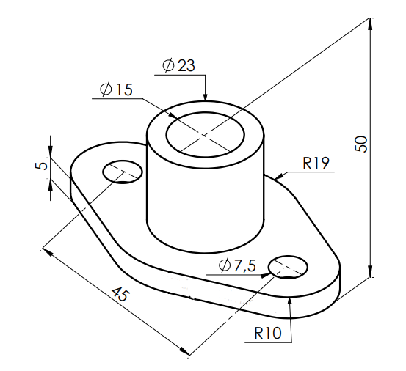
BAŞARILAR
AHMET BURAK İRGİN ERCAN ÖZTAŞ

- Oluşturulan katının yüzeyine veya düzlemine istenen profil oluşturularak profili (taslağı) katıdan çıkarma işlemleri aşağıdakilerden hangisidir? (5 Puan)
A) Extrude B) Rovelve Cut C) Extrude -Cut D) Loft
- Taslağınızda çizmiş olduğunuz profile yükseklik kazandırarak nesne oluşturan komut aşağıdakilerden hangisidir? (5 Puan)
A) Rovelve B) Extrude C) Sweep D) Loft
- Extrude penceresinde kalınlaştırmayı ölçü girilerek yapılarsa aşağıdaki hangi seçimin yapılması gerekir? (5 Puan)
- Draft B) Angle C) Offset D) Distance
- Kalınlık verirken kalınlık verme yönünü aşağıdaki hangi paremetre kullanılır? (5 Puan)
A) Rovelved B) Direction C) Reverse D) Coordinat
5. Aşağıdaki komutlardan hangisi bir eksen etrafında doğrusal çoğaltma yapar? (5 Puan)
A) Sketch Pattern B) Linear Pattern C) Circular Pattern D) Stretch Pattern
6. Offset komutunun (öteleyerek çoğaltma) ne amaçla ve nasıl kullanıldığını açıklayınız. (10 Puan)
Çizgileri, kenarları, eğrileri ve profilleri belirli bir mesafede öteleyerek çoğaltılma işlemidir. Komuta girilir. Ekrana Offset diyalog kutusu gelir. Nesne ya da nesneler seçilip Offset Position kısmına öteleme mesafesi yazılır. Öteleme yönü ekran üzerinde işaretlenir. Dilenirse imleç fare ile basılı tutup kaydırılarak ofset miktarı ve yönü elle değiştirilebilir.
- Smart Dimension (akıllı ölçeklendirme ) ne amaçla ve nasıl kullanıldığını açıklayınız. (15 Puan)
Bir ya da daha çok nesneyi ölçülendirmek için kullanılır. Çizilen nesnelerin daha sonra ölçülerini değiştirmek mümkündür. Nesneye tıklanarak ölçülendirme yapılır. Ölçü çizgisi yerleştirilince ekrana değer diyalog kutusu gelir. Buradan istenilen ölçü yazılıp Enter tuşuna basılır.
- Perspektif görünümü verilen parçanın ön ve üst görünüşünü çizerek ölçülendiriniz. (50 Puan)

ÖN GÖRÜNÜŞ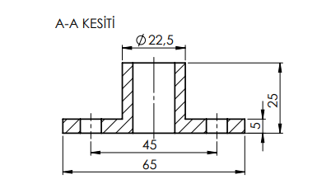
ÜST GÖRÜNÜŞ